
TRƯỜNG ĐẠI HỌC CÔNG NGHỆ KỸ THUẬT TP. HỒ CHÍ MINH
KHOA CÔNG NGHỆ THÔNG TIN
BỘ MÔN LẬP TRÌNH R CHO PHÂN TÍCH


BÁO CÁO CUỐI KỲ
DỰ BÁO GIÁ VÀ PHÂN TÍCH BIẾN ĐỘNG CỔ PHIẾU FPT BẰNG MÔ HÌNH CHUỖI THỜI GIAN
Giảng viên hướng dẫn: TS. Phan Thị Thể
Sinh viên thực hiện: Trần Thiên Lực 24133037
Nguyễn Đức Học 24162039
Lê Đặng Hoàng Anh 24162006

TP. HCM, ngày 21 tháng 06 năm 2026

NHẬN XÉT CỦA GIẢNG VIÊN

Điểm: ……………………………..

KÝ TÊN

LỜI CẢM ƠN
Lời đầu tiên, chúng em xin gửi lời cảm ơn chân thành đến quý thầy cô Khoa Công nghệ Thông tin – Trường Đại học Công nghệ Kỹ thuật TP. Hồ Chí Minh đã tạo điều kiện tốt nhất để chúng em được tiếp cận kiến thức thực tế và áp dụng các phương pháp chuyên ngành vào đề tài nghiên cứu phân tích chuỗi thời gian trong môi trường học thuật chuyên nghiệp. Đặc biệt, chúng em xin bày tỏ lòng biết ơn sâu sắc đến cô TS. Phan Thị Thể, giảng viên phụ trách bộ môn Lập trình R cho Phân tích, người đã trực tiếp hướng dẫn và truyền đạt những kiến thức nền tảng quý báu cho chúng em trong suốt quá trình thực hiện đề tài. Những lời góp ý, định hướng chuyên môn sâu sắc và sự tận tình của Cô đã giúp bài báo cáo cuối kỳ của chúng em được hoàn thiện và đạt được kết quả như mong muốn. Bài báo cáo là kết quả đúc kết từ những bài học trong quá trình nghiên cứu lý thuyết chuỗi thời gian, làm sạch dữ liệu thực tế và triển khai các mô hình dự báo giá (ARIMA, ETS,...) cũng như mô hình hóa phương sai điều kiện (GARCH) trên ngôn ngữ R. Tuy nhiên, do hạn chế về mặt kiến thức chuyên môn và thời gian thực hiện nên đề tài không thể tránh khỏi những thiếu sót. Chúng em rất mong nhận được những ý kiến đóng góp quý báu của Cô để bài báo cáo cũng như kỹ năng phân tích dữ liệu của nhóm được hoàn thiện hơn trong tương lai. Để có thể hoàn thành được đề tài này, chúng em đã nhận được sự quan tâm và giúp đỡ của nhiều cá nhân, tập thể trong và ngoài trường. Một lần nữa, chúng em xin bày tỏ lòng biết ơn sâu sắc về sự hỗ trợ quý báu này.

TP. HCM, ngày 21 tháng 06 năm 2026
Sinh viên

Nhóm 06
MỤC LỤC
LỜI CẢM ƠN II
DANH MỤC CÁC TỪ VIẾT TẮT V
DANH MỤC KÝ HIỆU VIII
DANH SÁCH HÌNH ẢNH IX
DANH SÁCH BẢNG X
DANH SÁCH PHƯƠNG TRÌNH 11
CHƯƠNG 1 TỔNG QUAN ĐỀ TÀI 1
1.1. Bối cảnh 1
1.2. Câu hỏi nghiên cứu 1
1.3. Mục tiêu và phạm vi 1
1.4. Các nguyên tắc và phương pháp 2
CHƯƠNG 2 NGUỒN DỮ LIỆU VÀ KIỂM TRA CHẤT LƯỢNG 3
2.1. Nguồn và phạm vi 3
2.2. Quy trình làm sạch 3
2.3. Dữ liệu Model 4
2.4. Hạn chế dữ liệu 5
CHƯƠNG 3 PHÂN TÍCH KHÁM PHÁ VÀ TRỰC QUAN HÓA 6
3.1. Giá và khối lượng 6
3.2. Log return và volatility clustering 7
3.3. Hình dạng phân phối 8
3.4. Tự tương quan và yếu tố lịch 9
CHƯƠNG 4 TÍNH DỪNG VÀ DỰ BÁO GIÁ 12
4.1. Kiểm định ADF 12
4.2. Thiết kế forecast 12
4.3. Metric và diagnostics 13
4.4. Kết quả holdout, CV và residual 13
4.5. Kết luận phần forecast 16
CHƯƠNG 5 MÔ HÌNH HÓA CONDITIONAL VOLATILITY 18
5.1. Động cơ và phương trình 18
5.2. Specification được so sánh 18
5.3. So sánh fit và diagnostics 19
5.4. Tham số candidate 20
5.5. Volatility và asymmetry theo thời gian 21
5.6. Kết luận phần volatility 22
CHƯƠNG 6 KẾT LUẬN, HẠN CHẾ VÀ HƯỚNG PHÁT TRIỂN 24
6.1. Kết luận 24
6.2. Hạn chế 24
6.3. Hướng phát triển 24
PHỤ LỤC 26
6.4. Cách tái lập 26
6.5. Quy tắc diễn giải kiểm định 26
ĐÓNG GÓP THÀNH VIÊN 27
TÀI LIỆU THAM KHẢO

DANH MỤC CÁC TỪ VIẾT TẮT
Từ viết tắt | Thuật ngữ Tiếng Anh đầy đủ | Giải nghĩa Tiếng Việt / Chú thích
ACF | Autocorrelation Function | Hàm tự tương quan
ADF | Augmented Dickey-Fuller | Kiểm định Dickey-Fuller mở rộng dùng để kiểm tra unit root
AIC | Akaike Information Criterion | Tiêu chí thông tin Akaike
AR | Autoregressive | Thành phần tự hồi quy
ARCH | Autoregressive Conditional Heteroskedasticity | Phương sai có điều kiện thay đổi và phụ thuộc squared shock quá khứ
ARCH-LM | Autoregressive Conditional Heteroskedasticity Lagrange Multiplier | Kiểm định nhân tử Lagrange cho hiệu ứng ARCH
ARIMA | Autoregressive Integrated Moving Average | Mô hình tự hồi quy tích hợp trung bình trượt
ARIMAX | Autoregressive Integrated Moving Average with Exogenous Variables | ARIMA có biến giải thích ngoại sinh
ARMA | Autoregressive Moving Average | Mô hình tự hồi quy trung bình trượt
BIC | Bayesian Information Criterion | Tiêu chí thông tin Bayes
CSV | Comma-Separated Values | Định dạng dữ liệu phân tách bằng dấu phẩy
CV | Cross-Validation | Đánh giá chéo; dự án dùng rolling-origin CV
EDA | Exploratory Data Analysis | Phân tích dữ liệu khám phá
ETS | Error, Trend, Seasonality | Mô hình state-space gồm sai số, xu hướng và mùa vụ
FPT | FPT Corporation / Công ty Cổ phần FPT | Doanh nghiệp và mã cổ phiếu được phân tích
GARCH | Generalized Autoregressive Conditional Heteroskedasticity | Mô hình ARCH tổng quát hóa
GED | Generalized Error Distribution | Phân phối sai số tổng quát hóa
GJR | Glosten-Jagannathan-Runkle | Tên ba tác giả của mô hình GJR-GARCH
GJR-GARCH | Glosten-Jagannathan-Runkle GARCH | GARCH bất đối xứng có indicator cho shock âm
GOF | Goodness-of-Fit | Mức độ phù hợp của phân phối/mô hình
HOSE | Ho Chi Minh Stock Exchange | Sở Giao dịch Chứng khoán Thành phố Hồ Chí Minh
MA | Moving Average | Thành phần trung bình trượt
MAE | Mean Absolute Error | Sai số tuyệt đối trung bình
MAPE | Mean Absolute Percentage Error | Sai số phần trăm tuyệt đối trung bình
MASE | Mean Absolute Scaled Error | Sai số tuyệt đối trung bình đã chuẩn hóa theo benchmark
MSE | Mean Squared Error | Sai số bình phương trung bình
OHLC | Open, High, Low, Close | Giá mở cửa, cao nhất, thấp nhất và đóng cửa
OHLCV | Open, High, Low, Close, Volume | Dữ liệu OHLC kèm khối lượng giao dịch
PACF | Partial Autocorrelation Function | Hàm tự tương quan riêng phần
QLIKE | Quasi-Likelihood Loss | Hàm mất mát quasi-likelihood dùng đánh giá dự báo volatility
Q-Q | Quantile-Quantile | Biểu đồ so sánh các phân vị của hai phân phối
RMSE | Root Mean Squared Error | Căn bậc hai của sai số bình phương trung bình
SARIMA | Seasonal Autoregressive Integrated Moving Average | ARIMA có thành phần mùa vụ
SD | Standard Deviation | Độ lệch chuẩn
sGARCH | Standard GARCH | GARCH chuẩn, đối xứng

DANH MỤC KÝ HIỆU
Ký hiệu | Tên/Ý nghĩa
H₀ | Null hypothesis - giả thuyết không
H₁ | Alternative hypothesis - giả thuyết đối
NA | Not Available/Not Applicable; trong R thường biểu thị giá trị thiếu
μ | Conditional mean của return
εₜ | Innovation/shock return tại thời điểm t
σₜ² | Conditional variance tại thời điểm t
σₜ | Conditional volatility tại thời điểm t
zₜ | Standardized innovation
ω | Intercept/mức nền trong variance equation
α | Mức phản ứng với squared shock mới trong sGARCH
β | Mức ghi nhớ conditional variance quá khứ
γ | Tham số bất đối xứng; cách đọc phụ thuộc specification

DANH SÁCH HÌNH ẢNH
Hình 3.1.1 Giá đóng cửa điều chỉnh của FPT 6
Hình 3.1.2 Khối lượng giao dịch FPT theo thời gian 6
Hình 3.2.1 Log return hằng ngày của FPT 7
Hình 3.2.2 Bình phương log return và các cụm biến động 8
Hình 3.3.1 Phân phối thực nghiệm của log return so với Normal 8
Hình 3.3.2 Q-Q plot của log return so với Normal 9
Hình 3.4.1 Hàm tự tương quan (ACF) của log return FPT 9
Hình 3.4.2 Hàm tự tương quan riêng phần (PACF) của log return FPT 10
Hình 3.4.3 Phân phối log return theo ngày trong tuần 10
Hình 4.4.1 ETS Damped trên holdout 30 phiên 16
Hình 4.4.2 Residual diagnostics của ETS Damped 16
Hình 5.5.1 Conditional volatility của bốn GARCH specification 21
Hình 5.5.2 ACF standardized residual và squared standardized residual 22
Hình 5.5.3 News-impact curves của eGARCH và GJR-GARCH 22

DANH SÁCH BẢNG

Bảng 2.1 Mô tả các biến trong dữ liệu OHLCV của FPT 3
Bảng 2.2 Tóm tắt kiểm tra chất lượng dữ liệu 3
Bảng 2.3 Giá trị thiếu trong tám biến của dữ liệu model 4
Bảng 2.4 Thống kê mô tả dữ liệu sạch 5
Bảng 4.1 Kết quả kiểm định ADF trên dữ liệu sạch 12
Bảng 4.2 Các mô hình dự báo giá và ý tưởng chính 12
Bảng 4.3 So sánh forecast bằng holdout, rolling CV và Ljung-Box 13
Bảng 4.4 Ljung-Box trên residual của fitted forecast models 15
Bảng 5.1 Các specification GARCH được so sánh trong dự án 18
Bảng 5.2 So sánh GARCH bằng fit, residual checks, stability và GOF 19
Bảng 5.3 P-value và statistics chẩn đoán GARCH 20
Bảng 5.4 Tham số eGARCH-Student-t: conventional và robust inference 20
Bảng 8.1 Phân công công việc và tỷ lệ đóng góp của thành viên 27

DANH SÁCH PHƯƠNG TRÌNH
Phương trình 2.3.1 Công thức tính log return 4
Phương trình 4.3.1 Các chỉ tiêu RMSE, MAE và MAPE 13
Phương trình 5.1.1 Phương trình mean và innovation của mô hình volatility 18
Phương trình 5.1.2 Phương trình phương sai của sGARCH(1,1) 18

TỔNG QUAN ĐỀ TÀI

Bối cảnh
Giá cổ phiếu là chuỗi thời gian có thứ tự, thường chứa xu hướng dài hạn và mức biến động thay đổi theo từng giai đoạn. Vì vậy, dự án không xem “dự báo giá” và “đo lường biến động” là cùng một bài toán. Dự báo giá tập trung vào conditional mean của mức giá, còn GARCH tập trung vào conditional variance của log return.
FPT được chọn vì repository có chuỗi OHLCV dài hơn 11 năm và đủ quan sát để thực hành cleaning, kiểm định, đánh giá ngoài mẫu và mô hình hóa volatility. Việc chọn FPT chỉ phục vụ mục tiêu học thuật; dự án không đánh giá giá trị nội tại và không đưa ra khuyến nghị mua bán.

Câu hỏi nghiên cứu
- close, log_close và return có dừng hay không?
- ARIMA, SARIMA, ETS, ETS Damped hoặc ARIMAX có cải thiện Naive/Drift ngoài mẫu không?
- Kết luận từ một holdout 30 phiên có ổn định qua rolling-origin CV không?
- Return có ARCH effect và volatility clustering không?
- Student-t và cấu trúc bất đối xứng có cải thiện sGARCH-Normal không?
- Sau khi fit GARCH, residual dynamics, sign bias, parameter instability hoặc distribution misfit còn tồn tại không?

Mục tiêu và phạm vi
Dự án xây dựng pipeline R tái lập từ raw CSV đến Word: kiểm tra dữ liệu, tạo log return, EDA, ADF, forecast evaluation, GARCH comparison và diagnostics. Phạm vi chỉ sử dụng lịch sử FPT.VN; dự án chưa đưa VN-Index, biến vĩ mô, tin tức hoặc dữ liệu intraday vào mô hình.

Các nguyên tắc và phương pháp
- Không shuffle chuỗi thời gian.
- Mọi model trong cùng bảng holdout dùng cùng train/test split.
- Model phức tạp phải được so với benchmark đơn giản.
- Không chọn model chỉ bằng một metric hoặc AIC.
- P-value được diễn giải theo giả thuyết của từng test, không dùng như xác suất model đúng.
- Kết luận phải đi kèm giới hạn và không được chuyển thành khuyến nghị đầu tư.

NGUỒN DỮ LIỆU VÀ KIỂM TRA CHẤT LƯỢNG

Nguồn và phạm vi
Dữ liệu được lấy từ Yahoo Finance với ticker FPT.VN bằng notebooks/01_scrape_fpt_colab.ipynb. Notebook dùng auto_adjust = TRUE, vì vậy các cột giá được hiểu là giá đã điều chỉnh theo dữ liệu của nhà cung cấp. Tệp raw cố định có 2,960 dòng từ 2015-01-01 đến 2026-06-08 và được lưu tại data/raw/FPT_stock_data.csv.
Bảng 2.1 Mô tả các biến trong dữ liệu OHLCV của FPT
Biến | Ý nghĩa
date | Ngày quan sát
open | Giá mở cửa đã điều chỉnh
high | Giá cao nhất đã điều chỉnh
low | Giá thấp nhất đã điều chỉnh
close | Giá đóng cửa đã điều chỉnh
volume | Khối lượng giao dịch

Quy trình làm sạch
R/01_data_cleaning.R chuẩn hóa tên cột, chuyển kiểu Date/numeric, sắp xếp theo thời gian và kiểm tra schema. Pipeline dừng nếu có ngày lỗi, ngày trùng, missing OHLCV, giá không dương hoặc volume âm.
Dữ liệu raw có 173 dòng volume = 0; các dòng này bị loại vì không đại diện cho phiên có khối lượng giao dịch dương trong chuỗi mô hình. Quan hệ OHLC được kiểm tra với tolerance 1e-8 để không nhầm sai số floating-point khoảng 10^-12 với lỗi thực. Sau tolerance và lọc volume, 1 dòng OHLC bất thường thực sự được chuẩn hóa.
Bảng 2.2 Tóm tắt kiểm tra chất lượng dữ liệu
check | count
raw_rows | 2960
invalid_date | 0
duplicate_date | 0
missing_ohlcv | 0
non_positive_price | 0
negative_volume | 0
zero_volume | 173
ohlc_rows_repaired_after_volume_filter | 1

Dữ liệu Model
Tệp data/processed/fpt_clean.csv có 2,787 dòng từ 2015-01-05 đến 2026-06-08, gồm tám biến raw/derived. Hai biến được tạo thêm là:
$${\text{log_close}}_{t}=log(P_{t}), r_{t}=log(P_{t})-log(P_{t-1}).$$
Phương trình 2.3.1 Công thức tính log return
Return đầu tiên là NA theo định nghĩa vì không có giá phiên trước; còn lại có 2,786 log returns hợp lệ. Dữ liệu sạch không còn volume bằng 0.
Bảng 2.3 Giá trị thiếu trong tám biến của dữ liệu model
variable | missing_count | missing_percentage
date | 0 | 0.0000
open | 0 | 0.0000
high | 0 | 0.0000
low | 0 | 0.0000
close | 0 | 0.0000
volume | 0 | 0.0000
log_close | 0 | 0.0000
return | 1 | 0.0359

Bảng 2.4 Thống kê mô tả dữ liệu sạch
variable | count | mean | median | sd | min | max
close | 2787 | 40798.2490 | 21344.08 | 34871.6976 | 6955.4502 | 1.298557e+05
volume | 2787 | 4187990.0843 | 2913864.00 | 9925516.6264 | 53113.0000 | 4.157099e+08
return | 2786 | 0.0008 | 0.00 | 0.0166 | -0.0725 | 8.850000e-02
Mean return lịch sử xấp xỉ 0.0837% mỗi phiên và standard deviation xấp xỉ 1.658%. Đây là mô tả sample, không phải lợi suất hoặc rủi ro đảm bảo trong tương lai. Volume có mean lớn hơn median do phân phối lệch và các quan sát rất lớn.

Hạn chế dữ liệu
Yahoo Finance có thể hiệu chỉnh dữ liệu lịch sử. Vì vậy dự án dùng fixed raw CSV để tái lập đúng sample; nếu tải lại dữ liệu, nhóm phải rerun toàn pipeline và không được trộn output cũ với input mới. Chuỗi chỉ gồm một cổ phiếu và chưa có market index hoặc biến vĩ mô để kiểm soát bối cảnh thị trường.

PHÂN TÍCH KHÁM PHÁ VÀ TRỰC QUAN HÓA

Giá và khối lượng
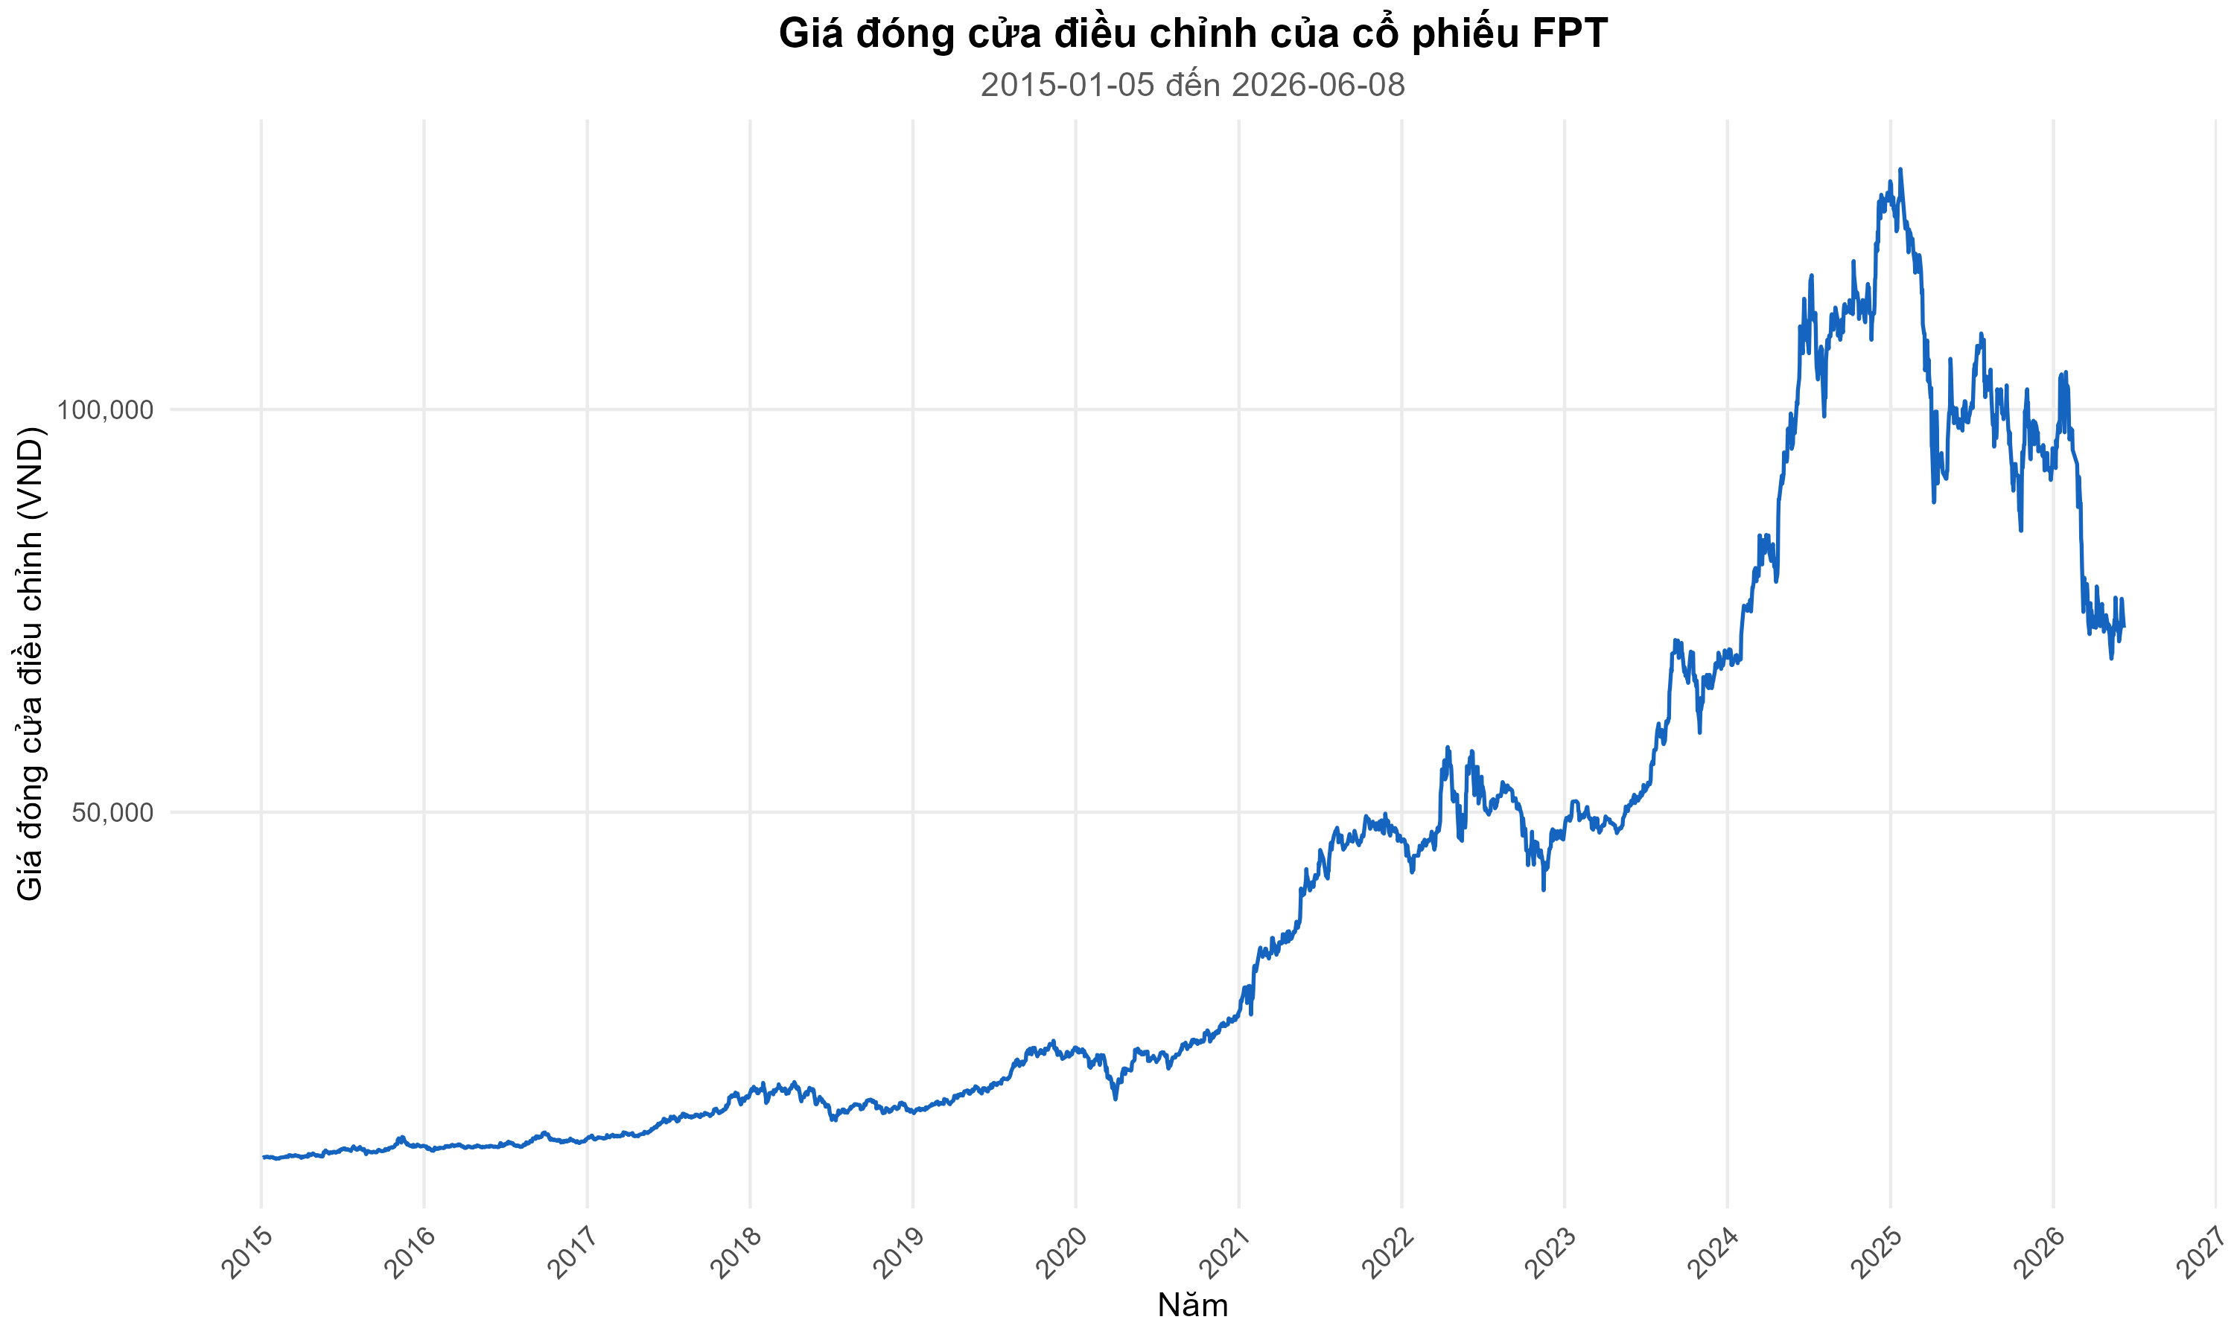
Hình 3.1.1 Giá đóng cửa điều chỉnh của FPT
. Giá thay đổi rõ về level và có xu hướng dài hạn; biểu đồ gợi ý non-stationarity nhưng không thay thế ADF. Không thể suy ra nguyên nhân kinh tế hoặc xu hướng tương lai chỉ từ đường giá.
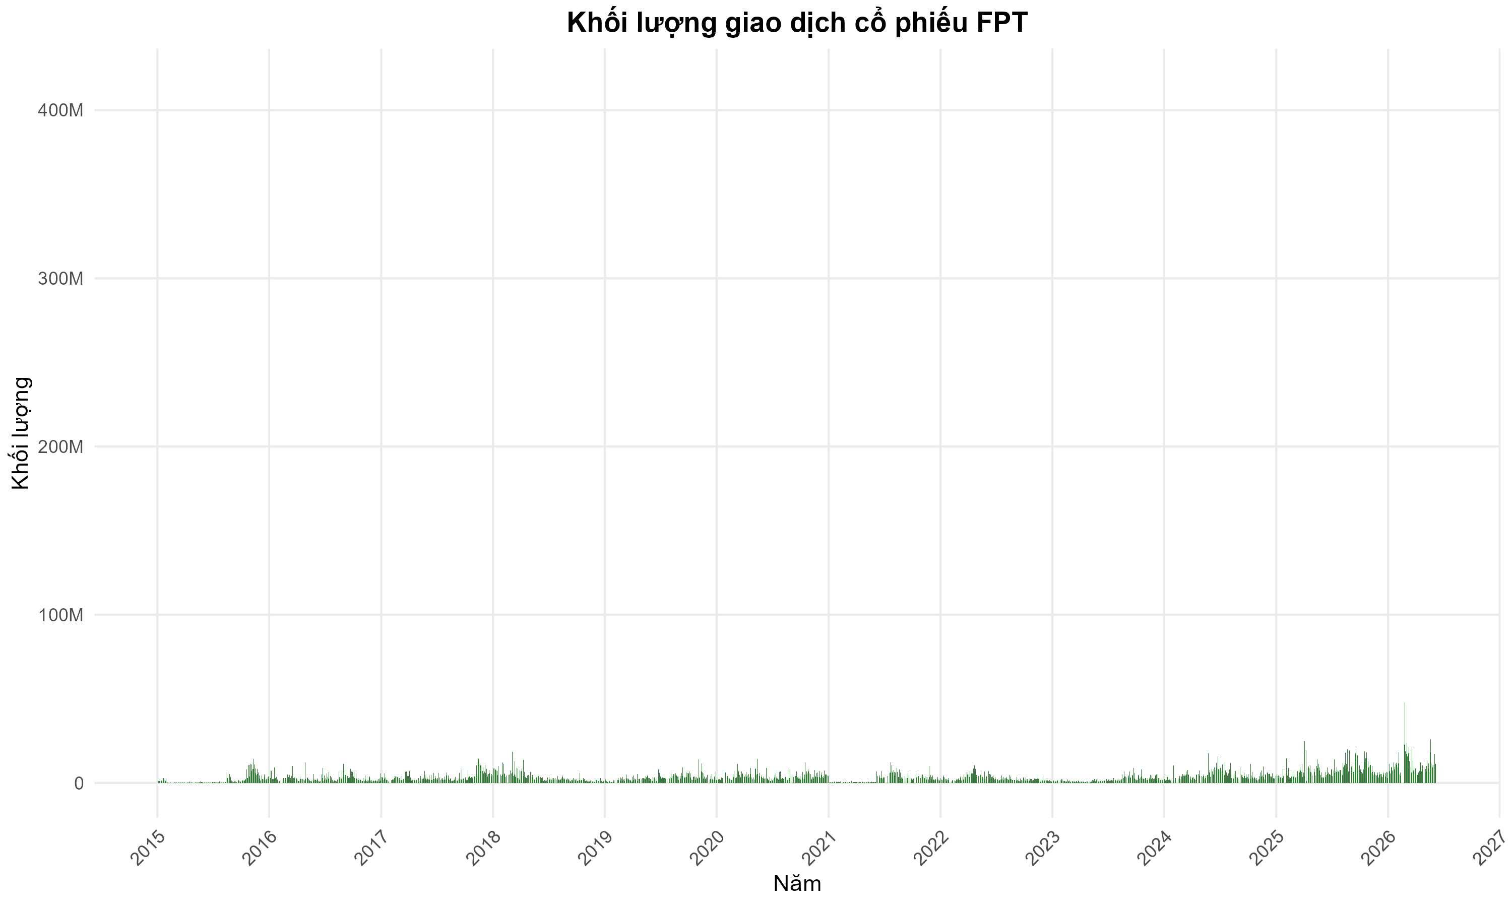
Hình 3.1.2 Khối lượng giao dịch FPT theo thời gian
Volume phân tán mạnh và có các quan sát cực lớn. Hình được dùng mô tả thanh khoản, không chứng minh một sự kiện hay quan hệ nhân quả nếu chưa có nguồn độc lập.

Log return và volatility clustering
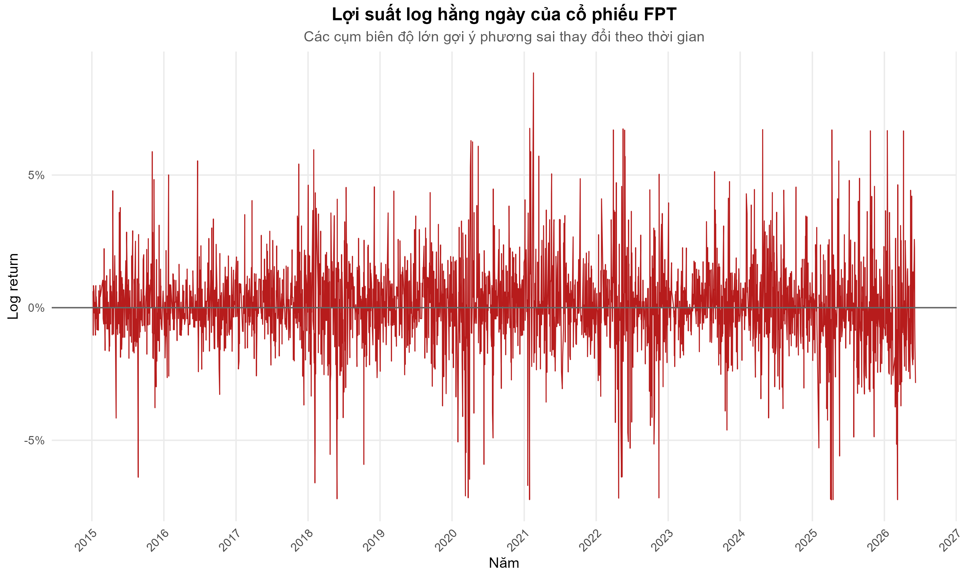
Hình 3.2.1 Log return hằng ngày của FPT
Return dao động quanh 0 nhưng biên độ không ổn định: giai đoạn biến động lớn thường xuất hiện gần nhau. Đây là dấu hiệu thăm dò của volatility clustering; ARCH-LM ở phần GARCH kiểm định chính thức cấu trúc phương sai.
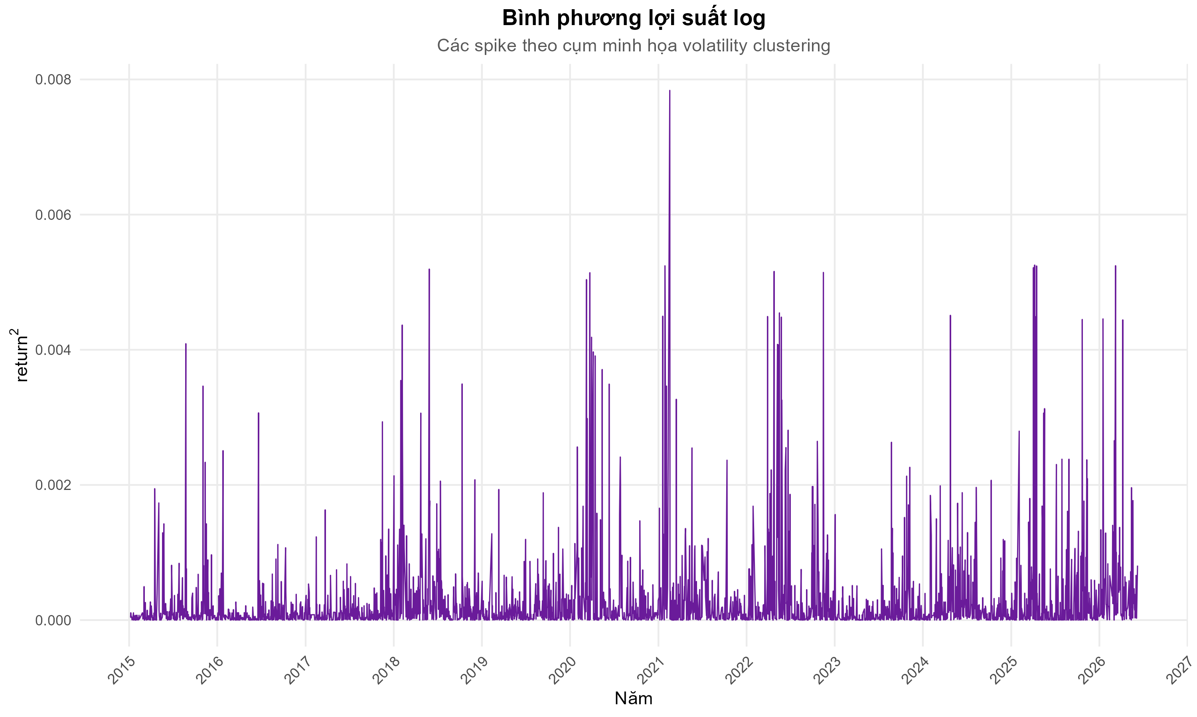
Hình 3.2.2 Bình phương log return và các cụm biến động
Squared return loại dấu và giữ độ lớn shock. Các spike theo cụm củng cố động cơ dùng conditional variance model thay vì một variance cố định cho toàn sample.

Hình dạng phân phối
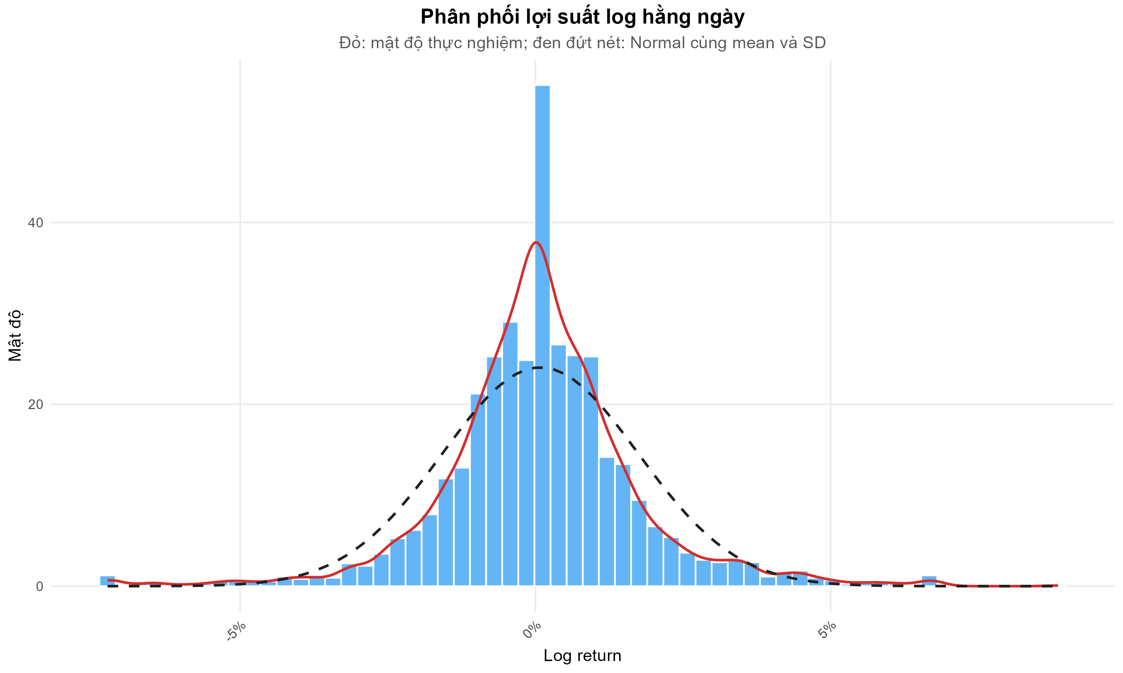
Hình 3.3.1 Phân phối thực nghiệm của log return so với Normal
Mật độ thực nghiệm lệch khỏi Normal cùng mean/SD, đặc biệt ở phần đuôi. Vì vậy dự án so sánh Normal với standardized Student-t trong GARCH.
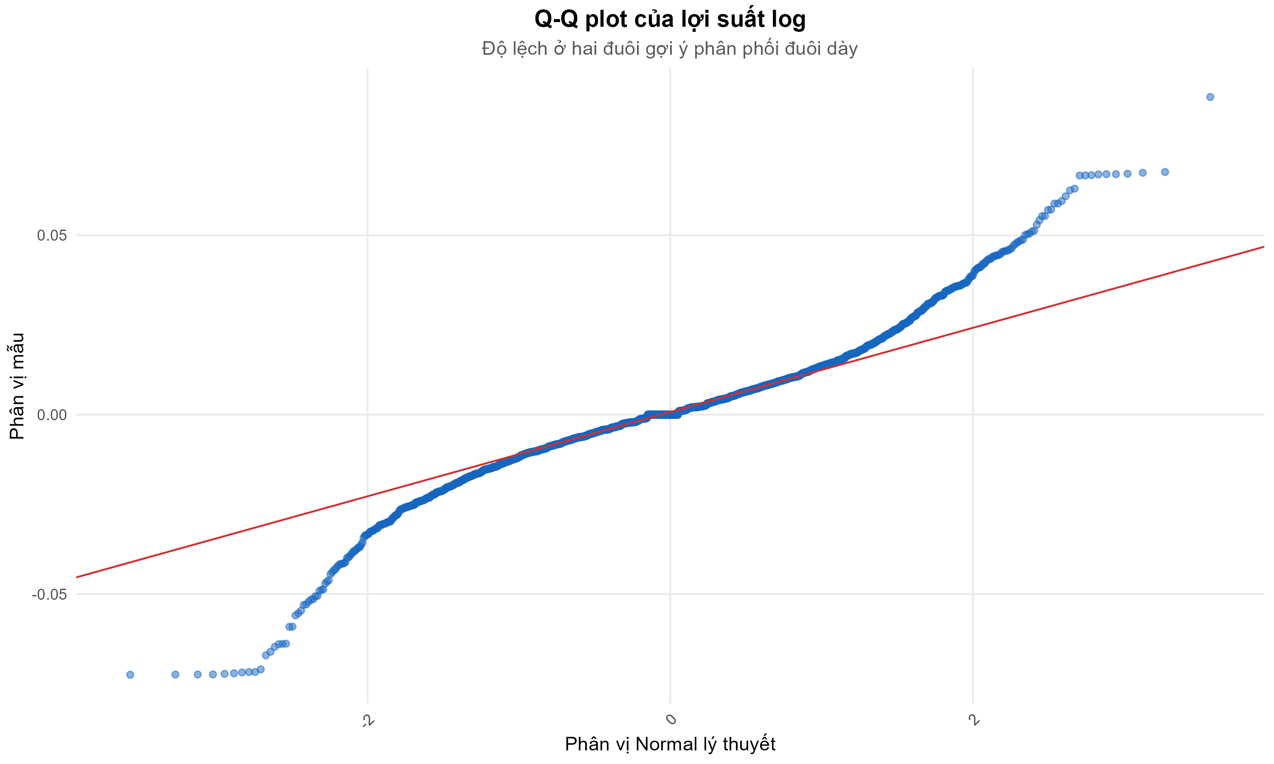
Hình 3.3.2 Q-Q plot của log return so với Normal
Các điểm lệch đường tham chiếu ở hai đuôi gợi ý heavy tails. Q-Q plot chỉ là chẩn đoán trực quan; adjusted Pearson GOF sau GARCH mới kiểm tra distribution fit định lượng.

Tự tương quan và yếu tố lịch
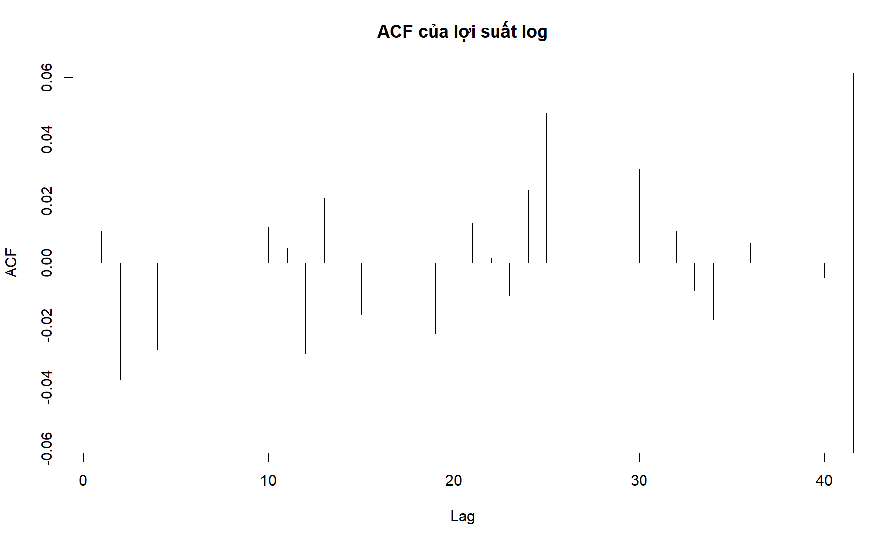
Hình 3.4.1 Hàm tự tương quan (ACF) của log return FPT
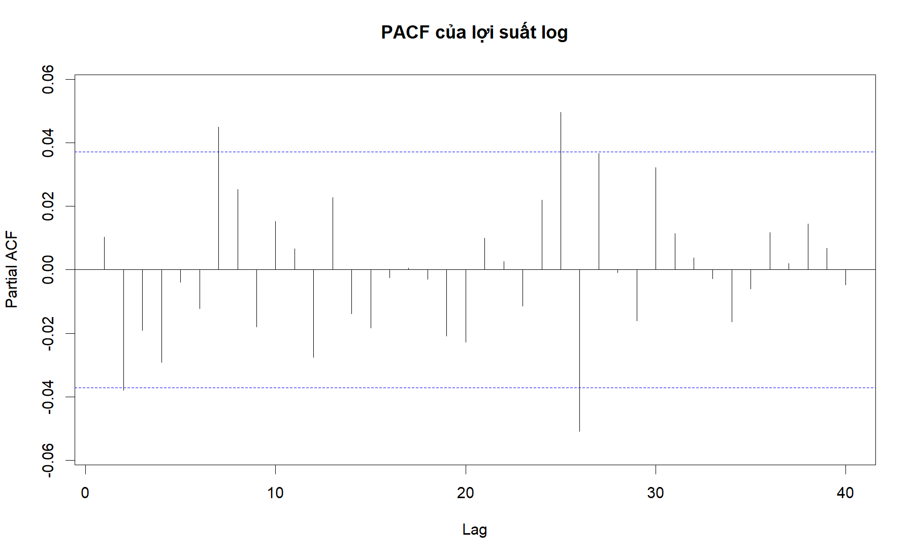
Hình 3.4.2 Hàm tự tương quan riêng phần (PACF) của log return FPT
ACF/PACF return quan sát dependence tuyến tính theo lag, không chứng minh quan hệ nhân quả. ACF return nhỏ không loại trừ dependence trong squared return hoặc conditional variance.
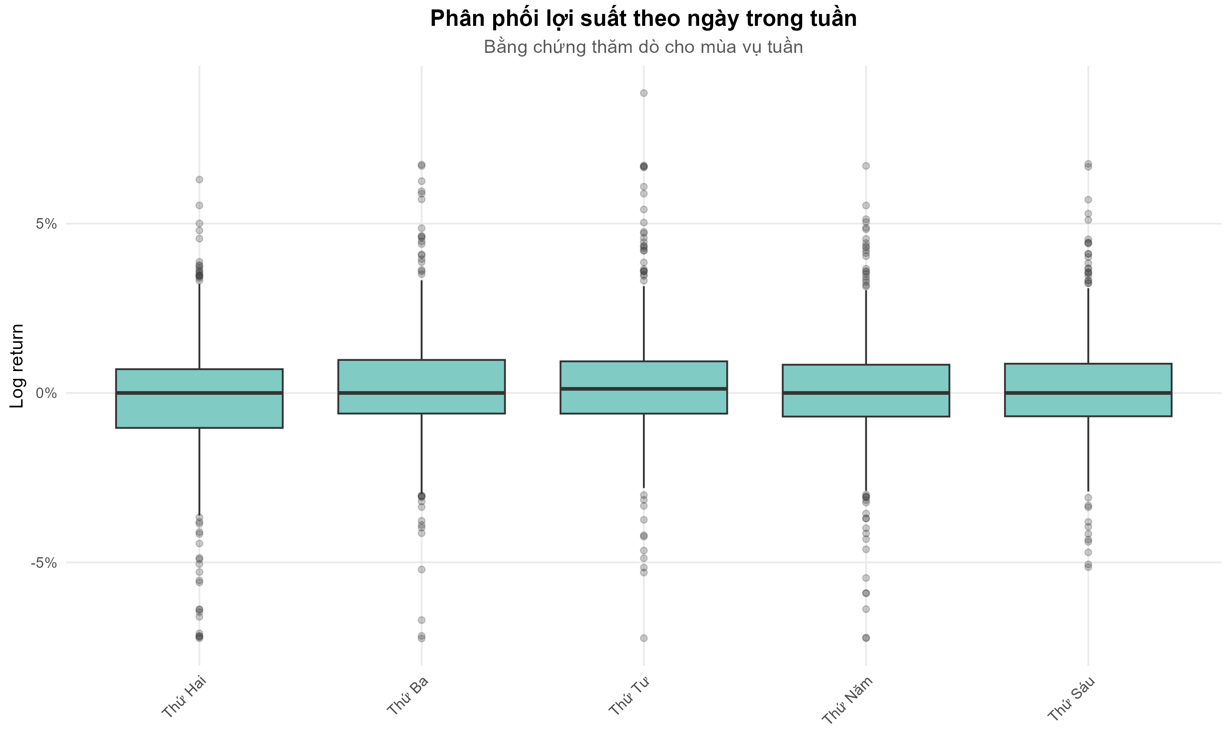
Hình 3.4.3 Phân phối log return theo ngày trong tuần
Boxplot weekday chỉ là bằng chứng thăm dò. Dự án không tuyên bố weekday effect vì chưa có kiểm định chuyên biệt và điều chỉnh multiple testing. SARIMA chu kỳ 5 được xem là một specification thử nghiệm, không phải bằng chứng mùa vụ đã được xác nhận.

TÍNH DỪNG VÀ DỰ BÁO GIÁ

Kiểm định ADF
Augmented Dickey-Fuller kiểm định:
- H0: chuỗi có unit root, không dừng.
- H1: chuỗi dừng theo specification của kiểm định.
P-value lớn được diễn giải là “chưa đủ bằng chứng bác bỏ H0”, không phải “chấp nhận H0”.
Bảng 4.1 Kết quả kiểm định ADF trên dữ liệu sạch
Series | ADF_Statistic | P_Value | Stationary
Giá đóng cửa (Close) | -1.7892 | 0.6676 | Không (Non-stationary)
Log giá đóng cửa (Log Close) | -1.3194 | 0.8665 | Không (Non-stationary)
Lợi suất Log (Return) | -13.7914 | 0.0100 | Có (Stationary)

close và log_close có p-value lần lượt 0.6676 và 0.8665, nên chưa bác bỏ unit root ở mức 5%. return có p-value được adf.test() báo ở cận dưới 0,01, nên bác bỏ unit root. Log transform thay đổi scale nhưng không tự loại stochastic trend; sai phân log tạo return phù hợp hơn cho GARCH.

Thiết kế forecast
Dữ liệu được chia theo thời gian, không shuffle. Ba mươi phiên cuối tạo holdout chung cho bảy phương pháp. Rolling-origin CV bắt đầu từ 80% model sample, dùng horizon 20 và step 20, tạo 27 folds cho Naive, Drift, ARIMA, ETS và ETS Damped. SARIMA và ARIMAX chưa có cùng CV coverage, nên chỉ được đánh giá trên final holdout.
Bảng 4.2 Các mô hình dự báo giá và ý tưởng chính
Mô hình | Ý tưởng
Naive | Mọi dự báo bằng giá cuối tập train
Drift | Random walk cộng độ trôi trung bình lịch sử
ARIMA | AR, sai phân và MA; order được auto.arima() lựa chọn
SARIMA | Thử thêm cấu trúc chu kỳ 5 phiên
ETS | State-space error, trend và seasonality
ETS Damped | ETS với trend tắt dần
ARIMAX Lagged | ARIMA cộng lag_volume, lag_daily_range, lag_return

ARIMAX chỉ dùng biến trễ một phiên để tránh dùng trực tiếp thông tin cùng ngày. Tuy nhiên, triển khai thực tế vẫn phải bảo đảm xreg có sẵn đúng thời điểm forecast.

Metric và diagnostics
$$RMSE=\sqrt{\frac{1}{n}∑e_{t}^{2}}, MAE=\frac{1}{n}∑|e_{t}|, MAPE=\frac{100}{n}∑\left|\frac{e_{t}}{y_{t}}\right|.$$
Phương trình 4.3.1 Các chỉ tiêu RMSE, MAE và MAPE
Ba metric đều có hướng nhỏ hơn tốt hơn. RMSE phạt lỗi lớn mạnh hơn MAE; MAPE cho tỷ lệ tương đối nhưng không phù hợp khi actual gần 0. Ljung-Box residual có H0 là không có autocorrelation đến lag kiểm tra. P-value nhỏ cho thấy model còn bỏ sót mean dynamics.

Kết quả holdout, CV và residual
Bảng 4.3 So sánh forecast bằng holdout, rolling CV và Ljung-Box
model | rmse | mae | mape | final_rmse_rank | cv_mean_rmse | cv_mean_mape | cv_rmse_rank | residual_ljung_box_p | residual_diagnostic_pass | evidence_assessment
ETS Damped | 1939.127 | 1524.155 | 2.1039 | 1 | 5404.762 | 4.7413 | 3 | 0.0015 | FALSE | Mixed evidence across holdout, rolling CV, or residual diagnostics
Naive | 1939.849 | 1525.325 | 2.1056 | 2 | 5353.942 | 4.7008 | 1 | NA | NA | Benchmark
SARIMA | 1983.499 | 1581.495 | 2.1859 | 3 | NA | NA | NA | 0.0015 | FALSE | Holdout result available; rolling CV not available
ETS | 1986.718 | 1519.232 | 2.0821 | 4 | 5476.865 | 4.8084 | 4 | 0.0029 | FALSE | Mixed evidence across holdout, rolling CV, or residual diagnostics
Drift | 2020.673 | 1609.285 | 2.2307 | 5 | 5397.318 | 4.7551 | 2 | NA | NA | Benchmark
ARIMAX (Lagged) | 2025.855 | 1614.203 | 2.2386 | 6 | NA | NA | NA | 0.0003 | FALSE | Holdout result available; rolling CV not available
ARIMA | 2119.632 | 1711.404 | 2.3751 | 7 | 6501.435 | 5.5745 | 5 | 0.0003 | FALSE | Mixed evidence across holdout, rolling CV, or residual diagnostics

ETS Damped có holdout RMSE thấp nhất (1,939.13), nhưng chỉ hơn Naive 0.72 đơn vị RMSE. MAPE thấp nhất thuộc về ETS (2.08%), cho thấy thứ hạng phụ thuộc metric. Trong rolling CV, Naive dẫn đầu với mean RMSE 5,353.94.
Bảng 4.4 Ljung-Box trên residual của fitted forecast models
model | lb_statistic | lb_p_value | test_lag | fitdf | white_noise
ARIMA | 23.63248 | 0.00026 | 10 | 5 | No (Reject H0)
SARIMA | 25.07300 | 0.00151 | 10 | 2 | No (Reject H0)
ETS | 19.87305 | 0.00292 | 10 | 4 | No (Reject H0)
ETS Damped | 19.59529 | 0.00149 | 10 | 5 | No (Reject H0)
ARIMAX | 33.10920 | 0.00026 | 10 | 0 | No (Reject H0)

Có 0 trong 5 fitted models vượt Ljung-Box ở mức 5%; hiện tất cả residual đều chưa đạt white noise. Kết hợp ba nguồn bằng chứng, dự án chưa chứng minh model phức tạp cải thiện Naive một cách ổn định.
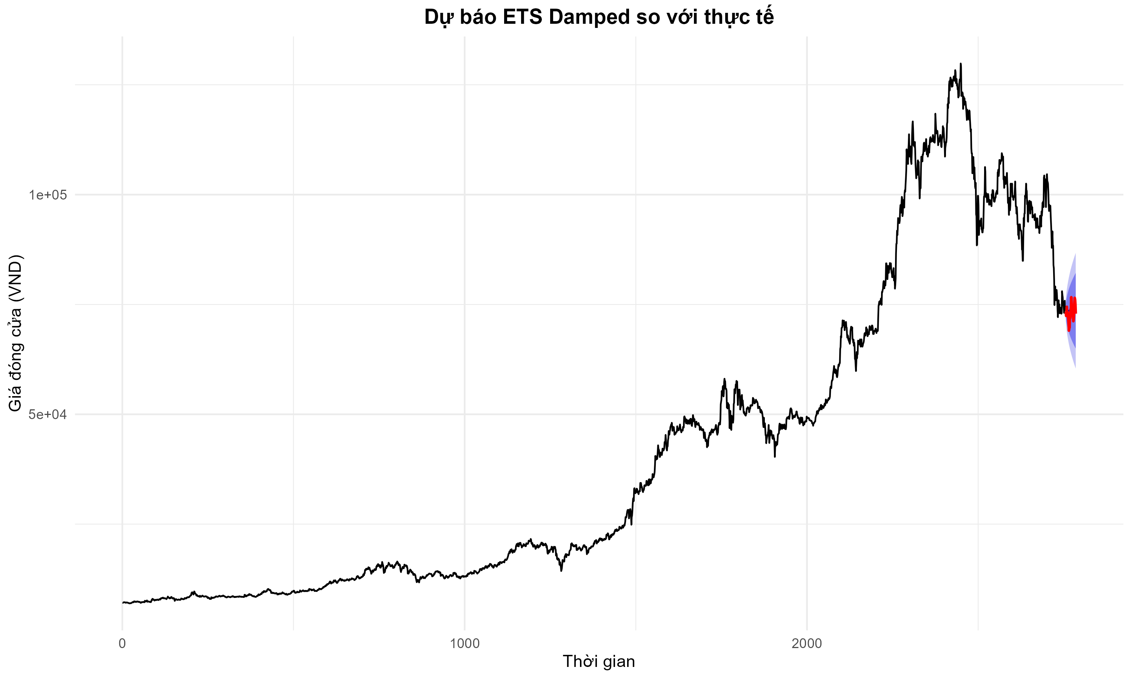
Hình 4.4.1 ETS Damped trên holdout 30 phiên
Biểu đồ cần được đọc ở phần cuối chuỗi: forecast và interval chỉ mô tả bất định theo model, không phải cam kết giá tương lai nằm trong khoảng.
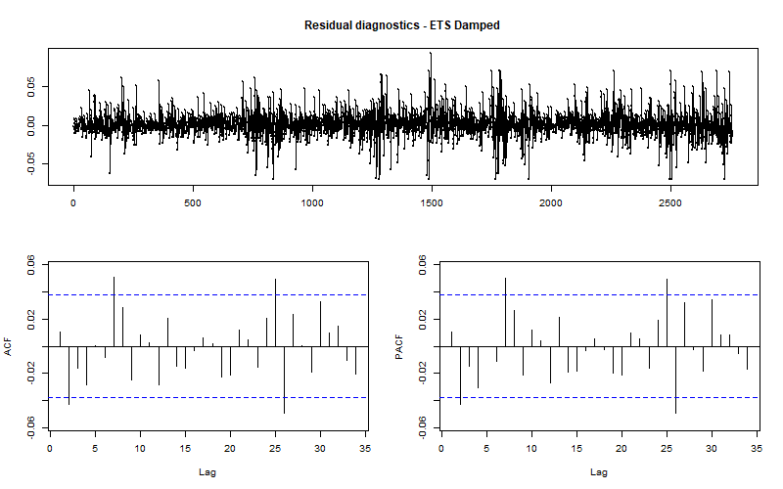
Hình 4.4.2 Residual diagnostics của ETS Damped

Kết luận phần forecast
ETS Damped là holdout leader theo RMSE nhưng mức cải thiện so với Naive rất nhỏ; Naive dẫn rolling CV; mọi fitted model còn residual autocorrelation. Vì vậy báo cáo không chỉ định một model thắng chung cuộc và không dùng forecast này làm tín hiệu mua/bán. Kết quả phù hợp với nhận định thận trọng rằng mức giá khó dự báo ổn định trong protocol hiện tại, nhưng không chứng minh mọi giá tài chính luôn tuân theo random walk.

MÔ HÌNH HÓA CONDITIONAL VOLATILITY

Động cơ và phương trình
ARCH-LM trên raw return có p-value 1.09e-38. Với H0 “không có ARCH effect đến lag kiểm tra”, kết quả bác bỏ H0 và hỗ trợ dùng conditional variance model.
Mean và innovation equations là:
$$r_{t}=μ+ϵ_{t}, ϵ_{t}=σ_{t}z_{t}.$$
Phương trình 5.1.1 Phương trình mean và innovation của mô hình volatility
Trong đó epsilon_t là shock return ngoài conditional mean, không phải residual giá. Baseline sGARCH(1,1) dùng:
$$σ_{t}^{2}=ω+α_{1}ϵ_{t-1}^{2}+β_{1}σ_{t-1}^{2}.$$
Phương trình 5.1.2 Phương trình phương sai của sGARCH(1,1)
alpha đo phản ứng với shock mới; beta đo memory của variance quá khứ; alpha + beta là persistence của sGARCH. Không áp dụng máy móc công thức này cho eGARCH hoặc GJR-GARCH.

Specification được so sánh
Bảng 5.1 Các specification GARCH được so sánh trong dự án
Model | Distribution | Vai trò
sGARCH(1,1) | Normal | Baseline đối xứng
sGARCH(1,1) | Student-t | Kiểm tra heavy tails
eGARCH(1,1) | Student-t | Log variance và asymmetry
GJR-GARCH(1,1) | Student-t | Indicator cho shock âm

Cả bốn model dùng cùng 2,786 returns và mean equation ARMA(0,0), nên AIC/BIC có thể so sánh tương đối trên cùng response/sample. Cả bốn optimizer báo convergence bằng 0.

So sánh fit và diagnostics
Bảng 5.2 So sánh GARCH bằng fit, residual checks, stability và GOF
model | aic | bic | delta_aic | persistence | core_diagnostics_pass | sign_bias_pass | parameter_stability_pass | distribution_fit_pass | provisional_candidate | evidence_assessment
gjrGARCH-Student-t | -5.63443 | -5.62165 | 0.00000 | 0.98574 | TRUE | TRUE | FALSE | FALSE | FALSE | Core diagnostics pass, but parameter stability is rejected
eGARCH-Student-t | -5.63306 | -5.62028 | 0.00137 | 0.96267 | TRUE | TRUE | TRUE | FALSE | TRUE | Core diagnostics and joint stability pass; distribution GOF remains a limitation
sGARCH-Student-t | -5.63173 | -5.62109 | 0.00269 | 0.98914 | TRUE | TRUE | FALSE | FALSE | FALSE | Core diagnostics pass, but parameter stability is rejected
sGARCH-Normal | -5.50730 | -5.49878 | 0.12713 | 0.96451 | TRUE | TRUE | FALSE | FALSE | FALSE | Core diagnostics pass, but parameter stability is rejected
Student-t cải thiện AIC rõ so với sGARCH-Normal, phù hợp với heavy tails quan sát trong EDA. GJR-GARCH-Student-t có AIC thấp nhất, nhưng Nyblom bác bỏ parameter stability. eGARCH-Student-t chỉ kém GJR 0.00137 AIC, đồng thời core residual diagnostics và joint stability đạt; vì vậy đây là ứng viên cân bằng theo quy tắc định trước, không phải model “hoàn hảo”.
Bảng 5.3 P-value và statistics chẩn đoán GARCH
model | ljung_box_residual_p | ljung_box_squared_p | arch_lm_p | sign_bias_joint_p | nyblom_joint | nyblom_5pct_critical | pearson_group20_p
gjrGARCH-Student-t | 0.86798 | 0.63184 | 0.36593 | 0.08642 | 27.34785 | 1.68 | 0
eGARCH-Student-t | 0.87726 | 0.84232 | 0.64581 | 0.10172 | 1.50476 | 1.68 | 0
sGARCH-Student-t | 0.85852 | 0.78320 | 0.49370 | 0.06011 | 11.88983 | 1.47 | 0
sGARCH-Normal | 0.81728 | 0.88108 | 0.80962 | 0.10291 | 12.89914 | 1.24 | 0
Ljung-Box standardized residual, Ljung-Box squared residual và ARCH-LM sau fit đều chưa bác bỏ H0 ở mức 5% cho cả bốn model. Sign-bias joint test cũng chưa bác bỏ H0. Tuy nhiên, Nyblom chỉ chấp nhận joint stability cho eGARCH; adjusted Pearson GOF bác bỏ distribution fit ở cả bốn specification.

Tham số candidate
Bảng 5.4 Tham số eGARCH-Student-t: conventional và robust inference
parameter | estimate | std_error | p_value | robust_std_error | robust_p_value
mu | 0.000477 | 0.000227 | 0.035675 | 0.000233 | 0.040683
omega | -0.303887 | 0.042127 | 0.000000 | 0.049889 | 0.000000
alpha1 | -0.047986 | 0.022958 | 0.036606 | 0.034960 | 0.169877
beta1 | 0.962670 | 0.005071 | 0.000000 | 0.005892 | 0.000000
gamma1 | 0.240236 | 0.029413 | 0.000000 | 0.028302 | 0.000000
shape | 3.596439 | 0.275833 | 0.000000 | 0.260436 | 0.000000
Robust inference quan trọng vì distribution GOF chưa đạt. Ví dụ, một tham số có conventional p-value nhỏ nhưng robust p-value lớn không nên được diễn giải mạnh. beta1 của eGARCH gần 1 cho thấy volatility có memory dài theo parameterization của model; không cộng alpha1 + beta1 như sGARCH.

Volatility và asymmetry theo thời gian
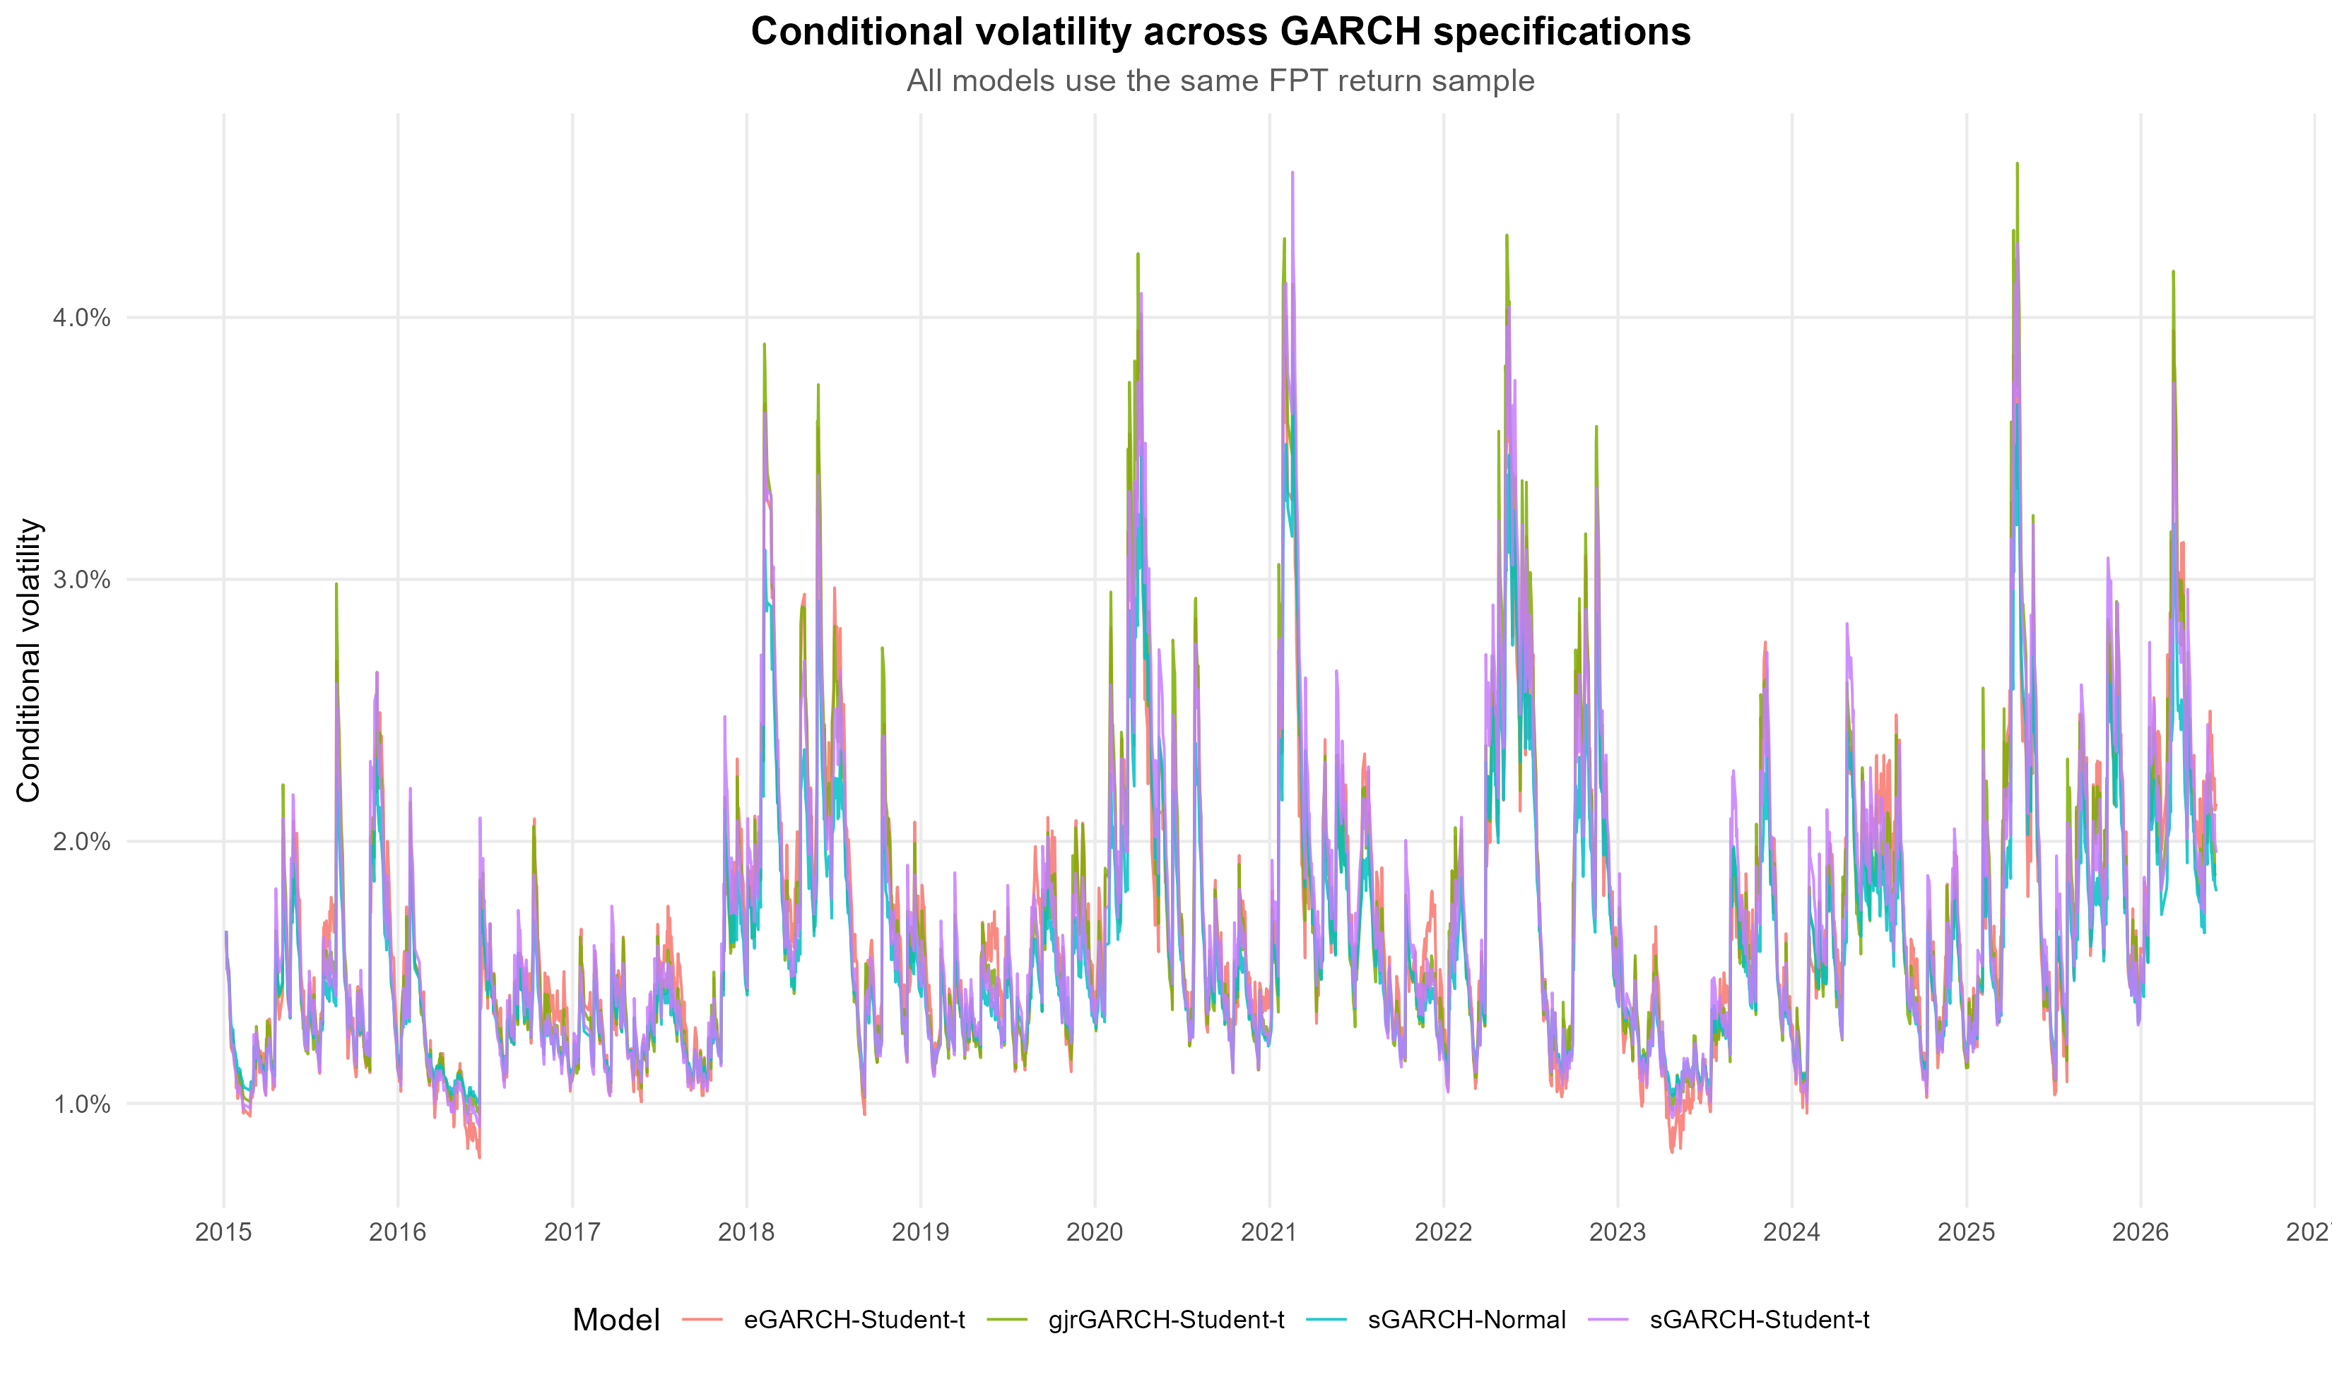
Hình 5.5.1 Conditional volatility của bốn GARCH specification
Bốn đường broadly đồng biến và đều cho thấy volatility clustering. Các đỉnh chỉ mô tả giai đoạn model ước lượng conditional volatility cao; báo cáo không tự gán nguyên nhân sự kiện nếu chưa có nguồn bên ngoài.
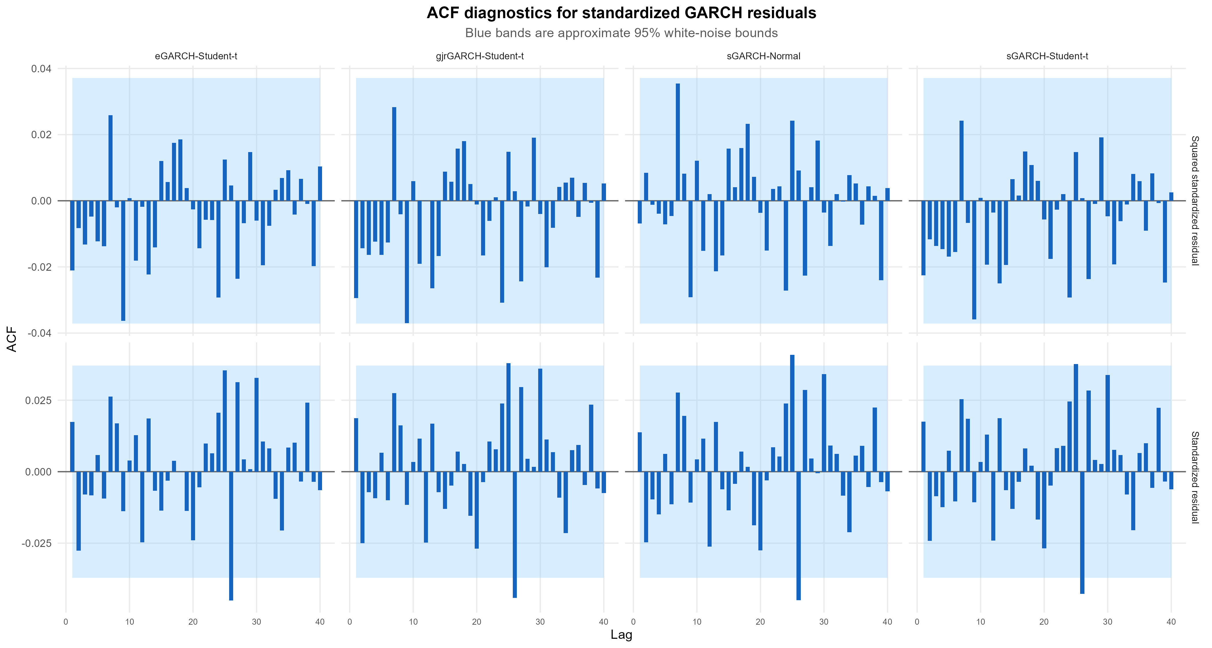
Hình 5.5.2 ACF standardized residual và squared standardized residual
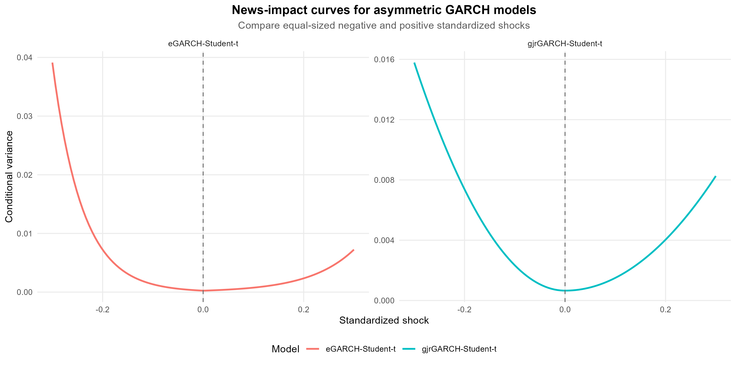
Hình 5.5.3 News-impact curves của eGARCH và GJR-GARCH
News-impact curves mô tả phản ứng khác nhau với standardized shock âm và dương. Đây là minh họa cấu trúc bất đối xứng; diễn giải leverage phải dựa trên đúng dấu, parameterization và robust significance của package.

Kết luận phần volatility
eGARCH-Student-t là ứng viên cân bằng nhất trong bốn specification đã thử vì fit gần GJR, core diagnostics đạt và Nyblom stability đạt. Pearson GOF vẫn bị bác bỏ và dự án chưa đánh giá volatility forecast ngoài mẫu bằng QLIKE/MSE hoặc VaR backtest. Do đó kết quả chỉ mô tả conditional volatility lịch sử, không phải hệ thống quản trị rủi ro sẵn sàng triển khai.

KẾT LUẬN, HẠN CHẾ VÀ HƯỚNG PHÁT TRIỂN

Kết luận
- Raw data có 2,960 dòng; sau khi loại 173 hàng volume bằng 0 và chuẩn hóa 1 OHLC row, dữ liệu model còn 2,787 dòng và 2,786 log returns.
- ADF chưa bác bỏ unit root cho close và log_close, nhưng bác bỏ unit root cho return.
- ETS Damped dẫn holdout theo RMSE nhưng chỉ hơn Naive 0.72; Naive dẫn rolling CV; mọi fitted forecast model còn residual autocorrelation.
- Pre-fit ARCH-LM phát hiện ARCH effect. Student-t cải thiện relative fit so với Normal trong GARCH.
- GJR có AIC thấp nhất nhưng parameter stability không đạt; eGARCH-Student-t là ứng viên cân bằng nhờ fit gần GJR, core diagnostics và Nyblom stability đạt.
- Distribution GOF còn bị bác bỏ cho cả bốn GARCH, nên không có model hoàn hảo.
Các kết luận trên chỉ áp dụng cho sample, specification và protocol hiện tại. Dự án không chứng minh quan hệ nhân quả, không định giá FPT và không đưa ra khuyến nghị đầu tư.

Hạn chế
- Chỉ sử dụng lịch sử một cổ phiếu từ một nhà cung cấp.
- Holdout 30 phiên ngắn; kết quả nhạy với cửa sổ đánh giá.
- SARIMA và ARIMAX chưa có rolling CV cùng coverage.
- Tất cả fitted forecast models còn residual autocorrelation.
- Ba trong bốn GARCH không đạt Nyblom joint stability.
- Pearson GOF bác bỏ distribution fit ở cả bốn GARCH.
- Chưa có out-of-sample volatility loss hoặc VaR backtest.
- Chưa kiểm tra structural breaks một cách chuyên biệt.

Hướng phát triển
- Chạy cùng rolling-origin folds cho toàn bộ forecast models.
- Bổ sung MASE và prediction-interval coverage.
- Dùng rolling/expanding evaluation cho volatility với QLIKE hoặc MSE trên variance proxy.
- Thực hiện VaR backtest bằng Kupiec và Christoffersen.
- Thử skewed Student-t/GED và kiểm tra distribution fit.
- Kiểm tra structural breaks hoặc regime-switching.
- Thêm VN-Index, biến vĩ mô hoặc thông tin doanh nghiệp với thiết kế chống leakage.
Ưu tiên của nghiên cứu tiếp theo là đánh giá công bằng và ngoài mẫu, không phải chỉ tăng số lượng model.

PHỤ LỤC

Cách tái lập
Từ project root, chạy một lệnh: source("R/run_all.R")
Entry point kiểm tra package, chạy script 01-06, ghi output/pipeline_log.txt, rồi render báo cáo và khung slide Word. Các package chính gồm tidyverse, forecast, tseries, FinTS, rugarch, openxlsx, knitr và rmarkdown.

Quy tắc diễn giải kiểm định
- P-value nhỏ hơn 0,05: bác bỏ H0 ở mức 5%.
- P-value lớn hơn hoặc bằng 0,05: chưa đủ bằng chứng bác bỏ H0.
- P-value lớn không chứng minh H0 đúng hoặc model hoàn hảo.
- AIC/BIC chỉ so sánh các model dùng cùng response và sample.
- Metric holdout/CV đánh giá ngoài mẫu; AIC/BIC đánh giá relative in-sample fit.

ĐÓNG GÓP THÀNH VIÊN
Bảng 8.1 Phân công công việc và tỷ lệ đóng góp của thành viên
Thành viên | Tỷ lệ | Phạm vi đóng góp | Artifact chính
Trần Thiên Lực (24133037) | 30% | Nguồn dữ liệu, cleaning, quality checks và EDA | Notebook, R/01, R/02, dữ liệu và hình EDA
Nguyễn Đức Học (24162039) | 35% | ADF, forecast framework, benchmark, rolling CV và diagnostics | R/03, bảng/hình forecast
Lê Đặng Hoàng Anh (24162006) | 35% | GARCH variants, diagnostics, comparison và tích hợp báo cáo | R/04-R/06, Word và khung slide

TÀI LIỆU THAM KHẢO

- Hyndman, R. J., & Athanasopoulos, G. (2021). Forecasting: Principles and Practice (3rd ed.). OTexts.
- Tsay, R. S. (2010). Analysis of Financial Time Series (3rd ed.). Wiley.
- Engle, R. F. (1982). Autoregressive conditional heteroscedasticity with estimates of the variance of United Kingdom inflation. Econometrica, 50(4), 987-1007.
- Bollerslev, T. (1986). Generalized autoregressive conditional heteroskedasticity. Journal of Econometrics, 31(3), 307-327.
- Nelson, D. B. (1991). Conditional heteroskedasticity in asset returns: A new approach. Econometrica, 59(2), 347-370.
- Glosten, L. R., Jagannathan, R., & Runkle, D. E. (1993). On the relation between expected value and volatility of nominal excess returns. Journal of Finance, 48(5), 1779-1801.
- Ghalanos, A. rugarch: Univariate GARCH Models. R package documentation.
- Yahoo Finance. Historical data for FPT.VN, accessed through the reproducible notebook in this repository.

